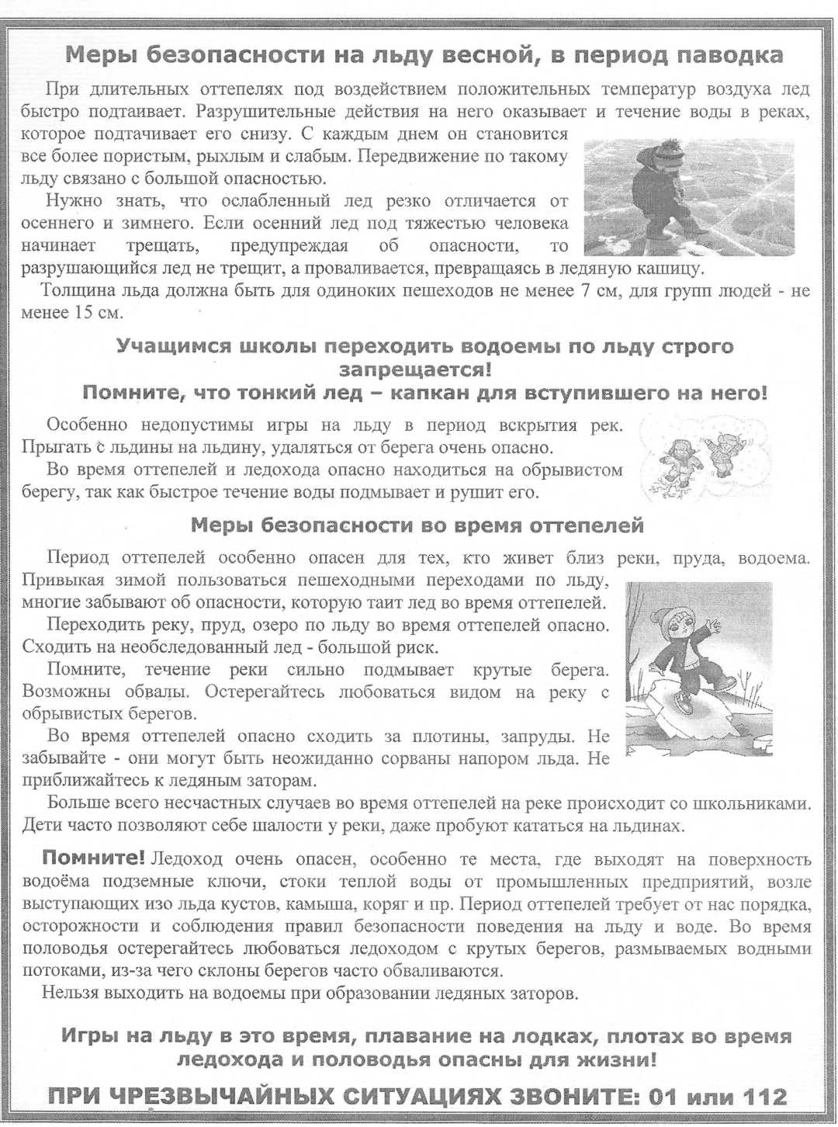

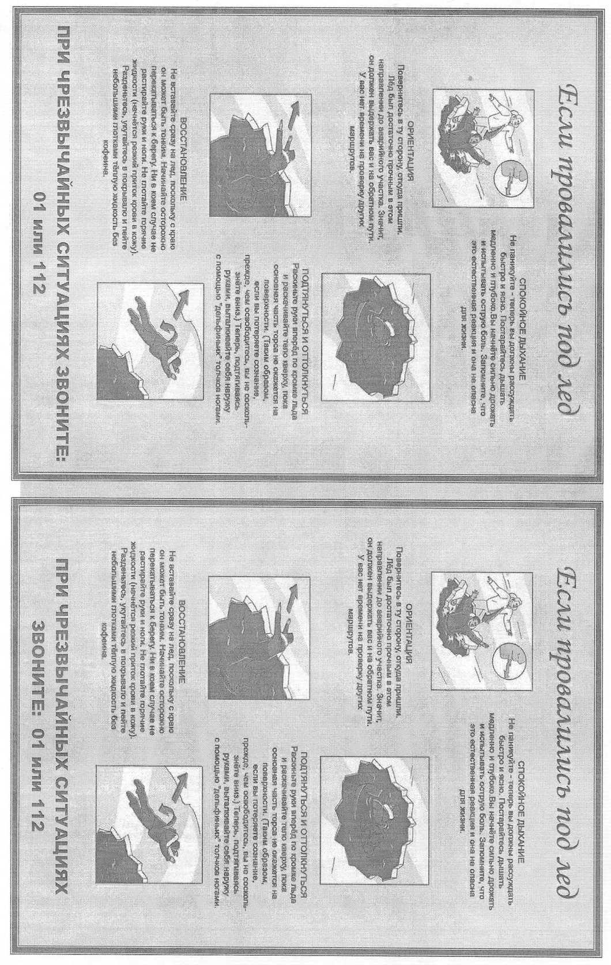

|  |  |
| --- | --- |
| "Уважаемые родители! Проследите за тем, чтоб детине **катались на лыжах и** коньках по тонкому льду!  **С наступлением осени из заморозка* на реках, озерах: н прудах образуется ледяной покров, наступает пора** катания на лыжах и коньках. Однако подобные развлечения могут **привести к** несчастным случаям. **Чтобы** избежать **этого, нужно соблюдать осторожность на льду, строго выполнять существующие правила.**   * **Нельзя кататься и собираться группами на тонком, еще неокрепшем льду, особенно когда он запорошен снегом, во время оттепели.** * **Опасно вбегать и прыгать с берега на лед, когда неизвестна его прочность.** * Даже при надежном ледяном покрове **у** берега **нередко выступает родниковая вода, образуются опасные места.** * **Будьте осторожны на льду в незнакомых местах и особенно там, где есть быстрое течение, где впадают реки и ручейки, образующие промоины, а также в местах стока теплых вод от фабрик и заводов.**   **Ребята! Будьте осторожны! Не катайтесь по тонкому, не окрепшему льду!”.** | D:\Мои документы\МЧС\Безопасность на водах\media\image5.jpeg |